2015年天津市高考生物试卷
一、选择题（本卷共6题，每小题6分，共36分。在每题给出的四个选项中，只有一项是最符合题目要求的）
1．（6分）如图表示生态系统、群落、种群和个体的从属关系，据图分析，下列叙述正确的是（ ）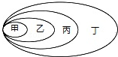
A．甲是生物进化的基本单位
B．乙数量达到环境容纳量后不再发生波动
C．丙是由生产者和消费者构成的
D．丁多样性的形成受无机环境影响
2．（6分）鸡霍乱病原菌易致鸡死亡，1880年，巴斯德用久置的鸡霍乱病原菌对鸡群进行注射，意外发现全部鸡存活．再次培养新鲜病原菌，并扩大鸡的注射范围，结果仅有部分鸡存活．进一步调查发现，存活鸡均接受过第一次注射．下列分析正确的是（ ）
A．第一次注射时，所用的鸡霍乱病原菌相当于抗体
B．第一次注射后，鸡霍乱病原菌诱导存活鸡产生了抗性变异
C．第二次注射后，存活鸡体内相应记忆细胞参与了免疫反应
D．第二次注射后，死亡鸡体内没有发生特异性免疫反应
3．（6分）小鼠胚胎干细胞可诱导成能分泌胰岛素的胰岛样细胞，将胰岛样细胞移植给患糖尿病小鼠，可使患病小鼠血糖恢复正常水平，下列叙述错误的是（ ）
A．小鼠胚胎干细胞可来自对囊胚内细胞团的分离培养
B．移植前，患病小鼠体内靶细胞缺失胰岛素受体
C．移植后，小鼠体内靶细胞加强了对葡萄糖的摄取、利用和储存
D．小鼠体内血糖浓度对胰高血糖素的分泌存在反馈调节
4．（6分）低温诱导可使二倍体草鱼卵原细胞在减数第一次分裂时不形成纺锤体，从而产生染色体数目加倍的卵细胞，此卵细胞与精子结合发育成三倍体草鱼胚胎．上述过程中产生下列四种细胞，如图所示四种细胞的染色体行为（以二倍体草鱼体细胞含两对同源染色体为例）可出现的是（ ）
A．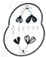初级卵母细胞 B．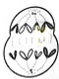次级卵母细胞
C．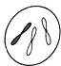卵细胞 D．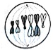胚胎细胞
5．（6分）为达到实验目的，必须在碱性条件下进行的实验是（ ）
A．利用双缩脲试剂检测生物组织中的蛋白质
B．测定胃蛋白酶分解蛋白质的最适温度
C．利用重铬酸钾检测酵母菌培养液中的酒精
D．观察植物细胞的质壁分离和复原
6．（6分）2015年2月3日，英国议会下院通过一项历史性法案，允许以医学手段培育“三亲婴儿”。三亲婴儿的培育过程可选用如下技术路线。据图分析，下列叙述错误的是（ ）
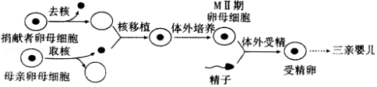
A．该技术可避免母亲的线粒体遗传病基因传递给后代
B．捐献者携带的红绿色盲基因不能遗传给二亲婴儿
C．三亲婴儿的染色体全部来自母亲提供的细胞核
D．三亲婴儿的培育还需要早期胚胎培养和胚胎移植等技术
二、解答题（共3小题，满分44分）
7．（15分）DHA对脑神经发育至关重要．以A、B两种单细胞真核藻为亲本，利用细胞融合技术选育高产DHA融合藻．两种藻特性如下表．
亲本藻 | 优势代谢类型 | 生长速率（g/L•天） | 固体培养基上藻落直径 | DHA含量  （%₀）
A藻 | 自养 | 0.06 | 小 | 0.7
B藻 | 异养 | 0.14 | 大 | 无
据表回答：
（1）选育的融合藻应具有A藻 与B藻 的优点．
（2）诱导融合前需用纤维素酶处理两种藻，其目的是获得 ．
（3）通过以下三步筛选融合藻，步骤 可淘汰B藻，步骤 可淘汰生长速率较慢的藻落，再通过步骤 获取生产所需的融合藻．
步骤a：观察藻落的大小
步骤b：用不含有机碳源（碳源﹣生物生长的碳素来源）的培养进行光照培养
步骤c：测定DHA含量
（4）以获得的融合藻为材料进行甲、乙、丙三组试验，结果如图．
①甲组条件下，融合藻产生[H]的细胞器是 ；丙组条件下产生ATP的细胞器是 ．
②与甲、丙两组相比，乙组融合藻生长速率较快，原因是在该培养条件下 ．甲、乙两组DHA产量均较高，但实际生产中往往采用甲组的培养条件，其原因是 ．
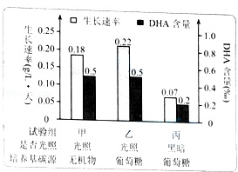
8．（16分）纤维素分子不能进入酵母细胞，为了使酵母菌能够利用环境中的纤维素为原料生产酒精，构建了含3种不同基因片段的重组质粒，下面是酵母菌转化及纤维素酶在工程菌内合成与运输的示意图。
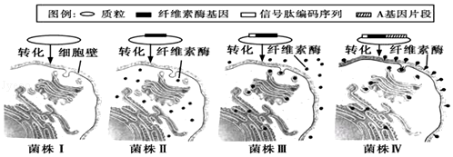
据图回答：
（1）本研究构建重组质粒时看选用四种限制酶，其识别序列如图，为防止酶切片段的自身环接，可选用的限制酶组合是 或
A． ①②B． ①③C． ②④D． ③④
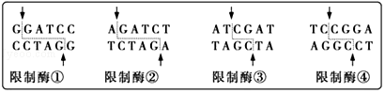
（2）设置菌株Ⅰ为对照，是为了验证 不携带纤维素酶基因。
（3）纤维素酶基因的表达包括 和 过程，与菌株Ⅱ相比，在菌株Ⅲ、Ⅳ中参与纤维素酶合成和分泌的细胞器还有 。
（4）在以纤维素为唯一C源的培养基上分别培养菌株Ⅱ、Ⅲ、Ⅳ，菌株 不能存活，原因是 。
（5）酵母菌生产酒精的细胞部位是 ，产生酒精时细胞的呼吸方式是 ，在利用纤维素生产酒精时，菌株Ⅳ更具有优势，因为导入的重组质粒中含有 。使分泌的纤维素酶固定于细胞壁，减少因培养液更新二造成的酶的流失，提高酶的利用率。
9．（13分）白粉菌和条锈菌分别导致小麦感白粉病和条锈病，引起减产。采用适宜播种方式可控制感病程度。下表是株高和株型相近的小麦A、B两品种在不同播种方式下的试验结果。
试验编号 | 播种方式 | 植株密度（×10⁶株/公顷） |  | 白粉病感染程度 | 条锈病感染程度 | 单位面积产量
试验编号 | 播种方式 | A品种 | B品种 | 白粉病感染程度 | 条锈病感染程度 | 单位面积产量
Ⅰ | 单播 | 4 | 0 | ﹣ | +++ | +
Ⅱ | 单播 | 2 | 0 | ﹣ | ++ | +
Ⅲ | 混播 | 2 | 2 | + | + | +++
Ⅳ | 单播 | 0 | 4 | +++ | ﹣ | +
Ⅴ | 单播 | 0 | 2 | ++ | ﹣ | ++
注：“+”的数目表示感染程度或产量高低；“﹣”表示未感染。
据表回答：
（1）抗白粉病的小麦品种是 ，判断依据是 。
（2）设计Ⅳ、Ⅴ两组试验，可探究 。
（3）Ⅰ、Ⅲ、Ⅳ三组相比，第Ⅲ组产量最高，原因是 。
（4）小麦抗条锈病性状由基因T/t控制，抗白粉病性状由基因R/r控制，两对等位基因位于非同源染色体上，以A、B品种的植株为亲本，取其F₂中的甲、乙、丙单株自交，收获籽粒分别播种于不同处理的试验小区中，统计各区F₃中的无病植株比例，结果如下表。
试验处理  F₃无病植株的比例（%）  F₂植株 | 无菌水 | 以条锈菌进行感染 | 以白粉菌进行感染 | 以条锈菌+白粉菌进行双感染
甲 | 100 | 25 | 0 | 0
乙 | 100 | 100 | 75 | 75
丙 | 100 | 25 | ？ | 18.75
据表推测，甲的基因型是 ，乙的基因型是 ，双菌感染后丙的子代中无病植株的比例为 。

